Relatório

Exercício 1
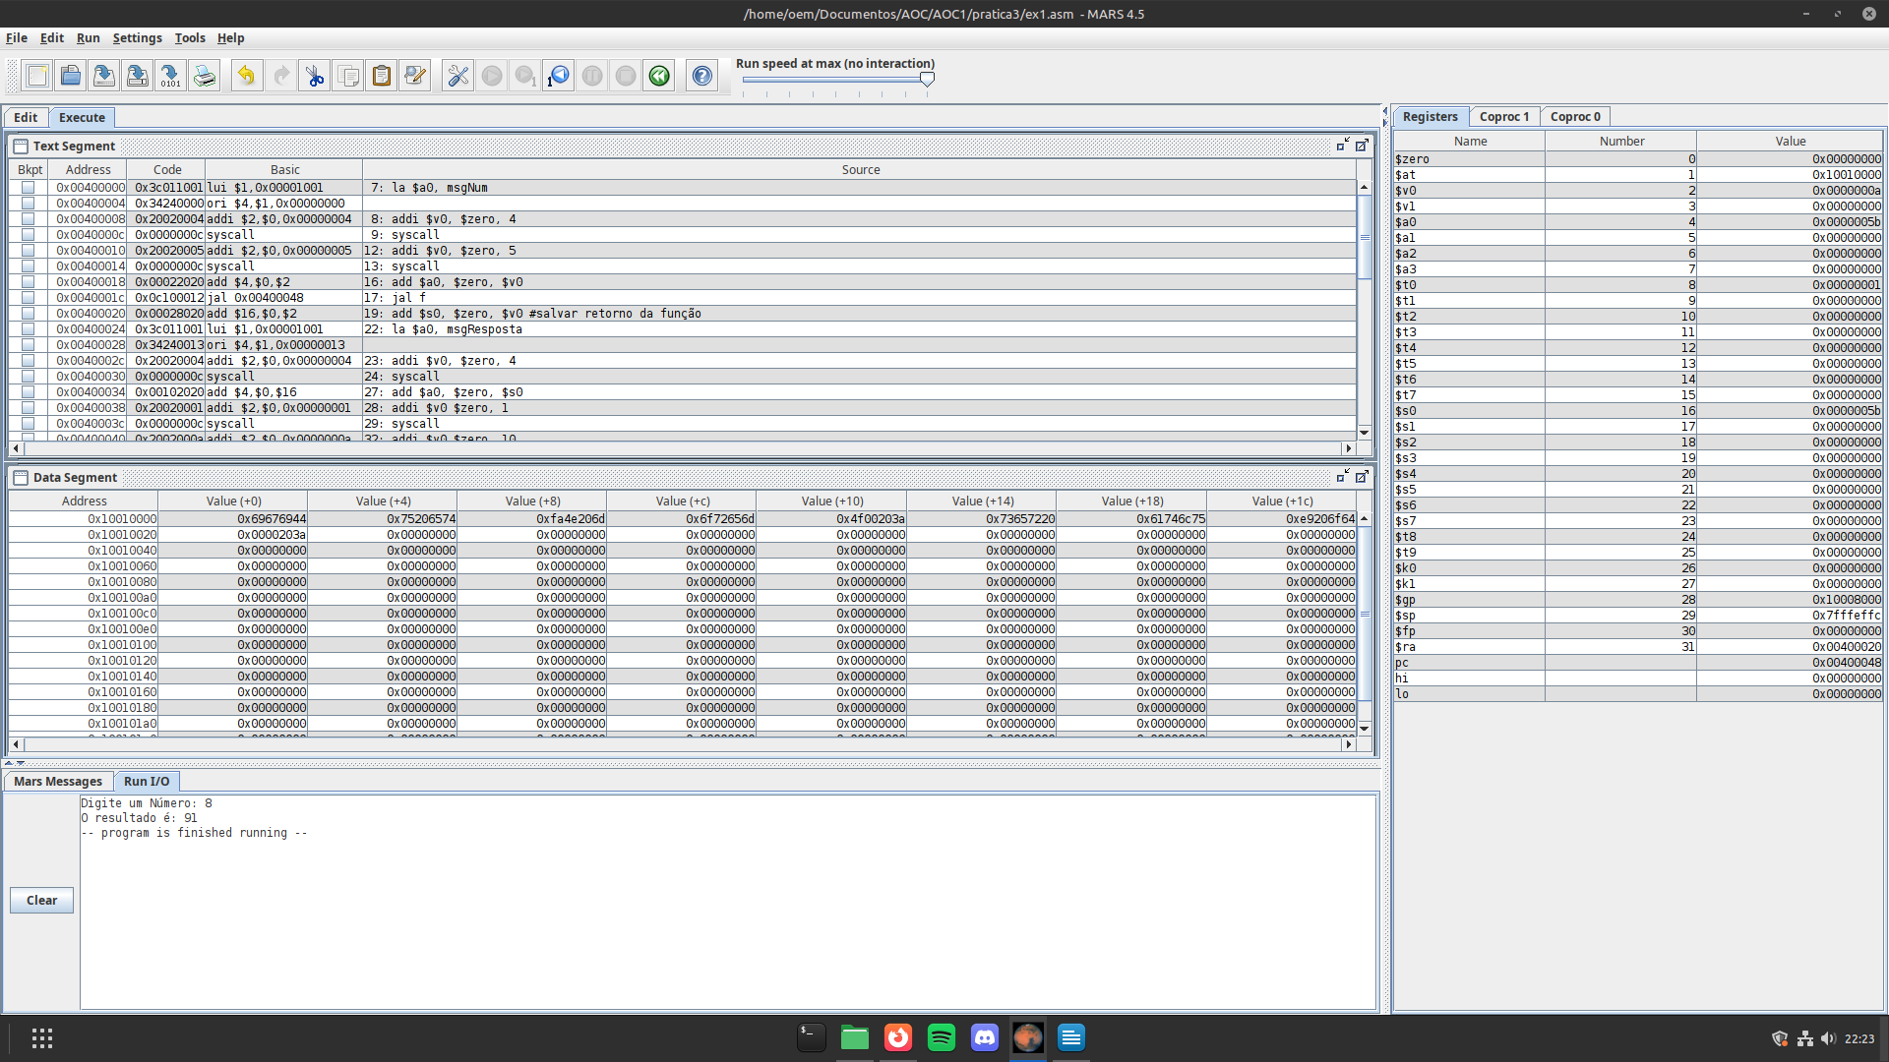
A principal decisão na implementação da função recursiva H(N) foi o gerenciamento da pilha para salvar o endereço de retorno ($ra), o argumento original N ($a0) e os retornos parciais das duas chamadas recursivas usando os registradores $s0 e $s1. O caso base verifica se o número recebido é menor que 3, caso em que a função retorna o cálculo de 2N + 1. A imagem de execução evidencia o correto funcionamento do programa no simulador MARS, recebendo a entrada 8 pelo console e calculando com precisão o resultado esperado de 91 para H(8)

Exercício 2
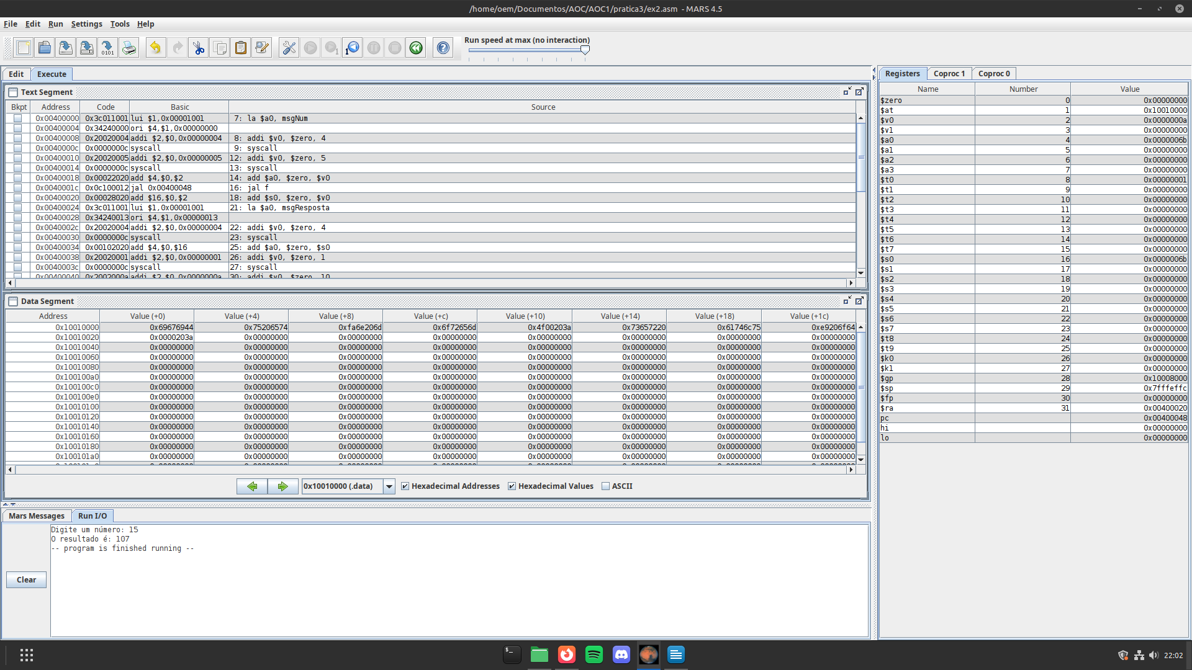
Na construção da função F(N), a estrutura da pilha foi utilizada para armazenar apenas o argumento original $a0 e o endereço de retorno $ra, já que o algoritmo exige apenas uma chamada recursiva (F(N-4)) em seu fluxo. O caso base foi tratado com a instrução slt para testar se N < 4; quando verdadeiro, o programa utiliza somas sucessivas do próprio registrador ($a0 + $a0 + $a0) para calcular a multiplicação por 3. A captura de tela comprova a funcionalidade correta, onde o programa recebe o valor 15 como entrada no prompt e resulta na saída 107 no console do MARS.
Exercício 3
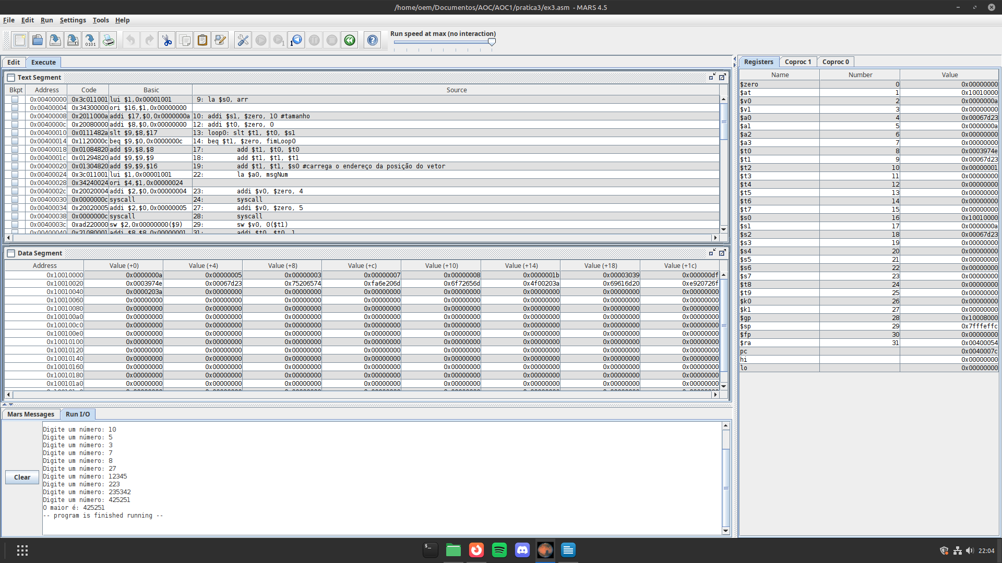
Na construção da função F(N), a estrutura da pilha foi utilizada para armazenar apenas o argumento original $a0 e o endereço de retorno $ra, já que o algoritmo exige apenas uma chamada recursiva (F(N-4)) em seu fluxo. O caso base foi tratado com a instrução slt para testar se $N < 4$; quando verdadeiro, o programa utiliza somas sucessivas do próprio registrador ($a0 + $a0 + $a0) para calcular a multiplicação por 3. A captura de tela comprova a funcionalidade correta, onde o programa recebe o valor 15 como entrada no prompt e resulta na saída 107 no console do MARS.
Exercício 4
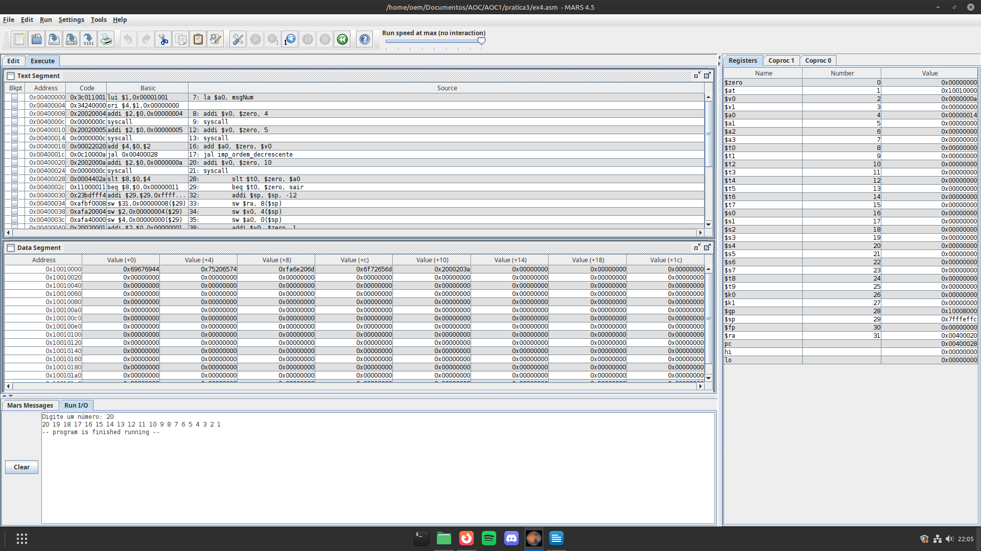
A implementação da função de impressão em ordem decrescente primeiramente verifica se o valor de entrada $a0 é maior que zero para prosseguir, chamando recursivamente a mesma função ao subtrair 1 do parâmetro original. O programa foi projetado para executar as instruções de impressão (chamadas de syscall para número e espaço) antes da chamada recursiva, garantindo assim a apresentação sequencial do maior para o menor. A imagem do simulador exibe a execução para o valor de entrada 20, resultando na impressão correta da sequência contínua de "20 19 18 17..." até "1" na janela inferior.

Exercício 5
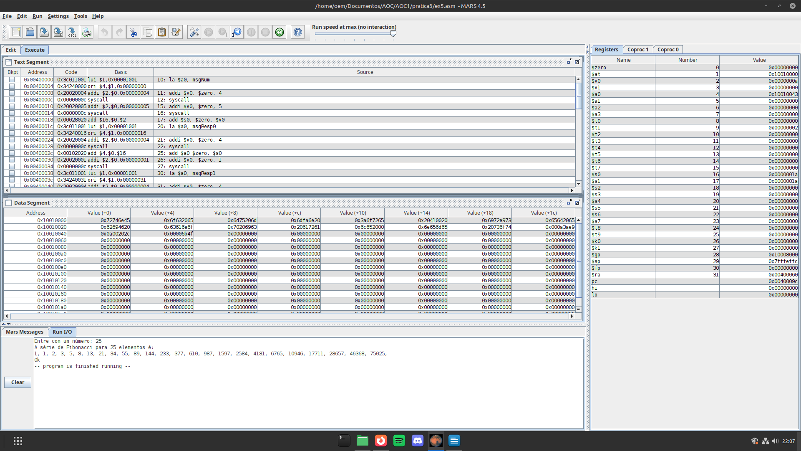
Para gerar a sequência de Fibonacci, o código adota uma abordagem de laço no método principal que avança a partir do elemento 1 até o número digitado pelo usuário, chamando a função recursiva de fibonacci em cada iteração para imprimir a série formatada com vírgulas e espaços. Na sub-rotina, o código testa os casos bases de N=1 e N=2 e faz amplo uso da pilha (reservando espaço para $ra, $s0 e $a0) a fim de armazenar a soma dos retornos paralelos das chamadas de fibonacci(n-1) e fibonacci(n-2). A imagem do console MARS atesta a funcionalidade fornecendo o número 25 como entrada e mostrando a série correta de Fibonacci até seus 25 primeiros termos, finalizando perfeitamente no valor 75025

